Актуальные вопросы развития муниципальных образований
в Республике Мордовия

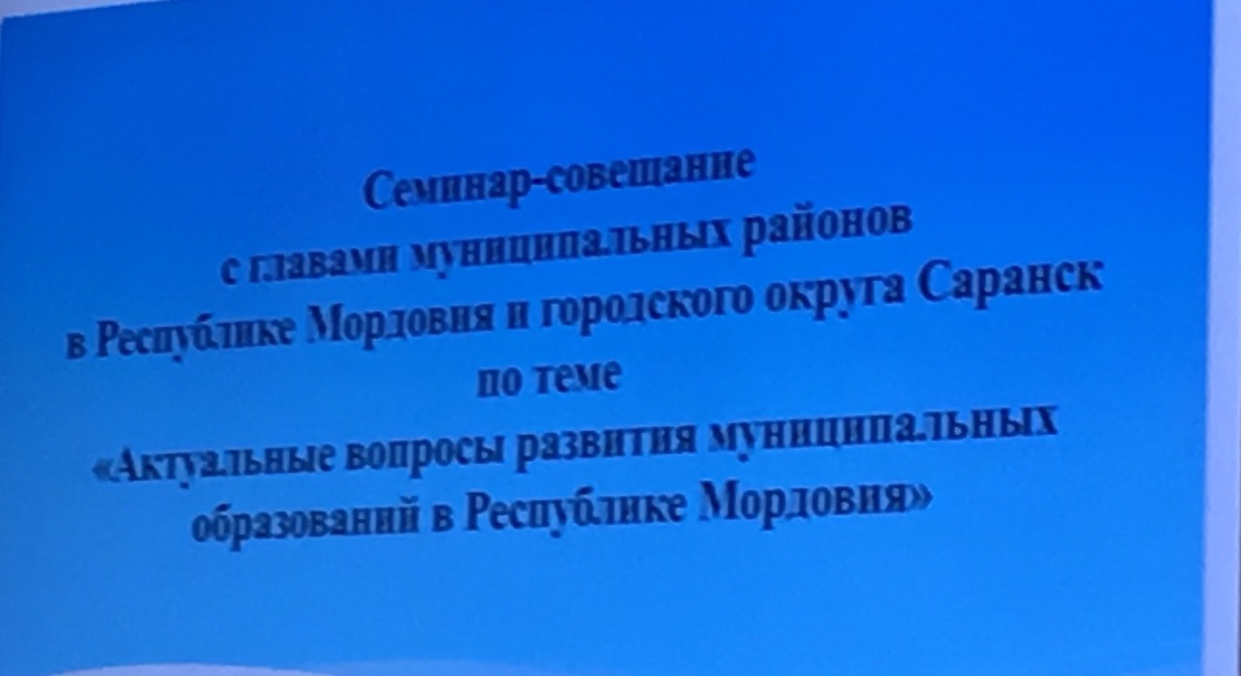

14-15 марта Глава Темниковского муниципального района С.Н. Кизим принимает участие в работе семинара-совещания, который проводится в Саранске по инициативе Администрации Главы Республики Мордовия с главами муниципальных районов по теме «Актуальные вопросы развития муниципальных образований в Республике Мордовия». В ходе семинара-совещания рассматриваются вопросы реализации национальных проектов «Демография», «Здравоохранение», «Образование», «Культура» в Республике Мордовия, актуальные вопросы профилактики и противодействия коррупции на местном уровне, особенности управления муниципальными заказами. Изучается опыт и правовые основы работы органов местного самоуправления по оформлению права муниципальной собственности на невостребованные земельные доли, право собственности на недвижимое имущество физических лиц, бесхозяйное имущество. С руководителями районов проводятся тренинги, направленные на повышения эффективности организации управления администрациями районов и налаживание межрайонного сотрудничества.

